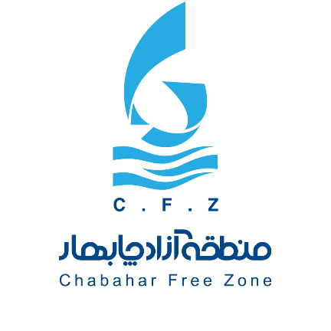
فرم جذب صاحبان ایده و گروه‌های خلاق و نوآور

سازمان منطقه آزاد تجاری صنعتی-چابهار
مدیریت فرهنگی آموزشی منطقه آزاد تجاری صنعتی چابهار
بهمن ۱۴۰۱

فرم شماره 1
عنوان ایده:.......................................................................................................................................
نام و نامخانوادگی‬ | میزان تحصیلات | رشته ی تحصیلی | دانشگاه / موسسه | تلفن همراه | سن
سوابق علمی و اجرایی:
آدرس محل کار یا تحصیل:
آدرس محل سکونت:
ایمیل:
- چنانچه این ایده گروهی است، نام و نام خانوادگی، تخصص و نوع همکاری و مسئولیت اعضای گروه را ذکر کنید:
1-
2-
3-
4-
5-
6-
7-
8-
9-
10-...

- شرح ایده، دستاوردها و اهداف آن (مستندات یا تاییدیه‌ها پیوست شود):
- جنبه جدید بودن و نوآوری:
الف: آیا این ایده برای اولین بار عرضه می شود (در ایران و جهان)؟

ب: در صورت وجود نمونه مشابه داخلی یا خارجی، مزیت و وجه تمایز ایده شما نسبت به نمونه مشابه چیست؟

- استفاده‌کنندگان نهایی از ایده شما چه کسانی هستند؟
- ایده شما چه نیازی را از جامعه برطرف می کند؟ موارد کاربرد را بیان کنید.

- آیا تا کنون ایده خود را در نشریات/ نمایشگاه‌ها/ جشنواره و ... ارائه نموده‌اید؟ نام ببرید

- اگر موفق به اخذ لوح و نشان‌های داخلی و خارجی شده اید، نام ببرید. (مستندات اسکن شده و ایمیل گردد)
- کل اعتبار مورد نیاز برای طرح شما به طور حدودی چقدر است؟

- لطفاً امکانات، تجهیزات، ماشین آلات، مواد اولیه و... مورد نیاز ایده خود را با ذکر هزینه در جدول زیر وارد کنید.
ردیف | نام ماشین آلات/تجهیزات/کالا/خدمات | مشخصات | تعداد | هزینه واحد (ریال) | هزینه کل (ریال)
1
2
3
4
5
6
7
8
9
10
11
12
13
14
15
جمع

